船舶电喷柴油机控制系统
1.采购设备名称：LOP单元
2.设备配置构成、数量、技术要求：
序号 | 名称 | 单位 | 数量 | 技术要求
1 | 船舶电喷柴油机控制系统-LOP单元 | 套 | 1 | 1.控制屏1屏，尺寸：1400*1100*1187mm，  2.技术要求：  1）能够与实验室操控台连接实现对柴油机的控制。  2) 主机正常运行期间，可以从驾驶台、主机控制室或本地操作面板 (LOP) 控制主机。  LOP 单元实现满足起动、主机转速控制、停机、倒转，并将显示最重要的主 机数据。LOP控制台的实际速度命令设定。实际选择的控制台由深蓝色（正 常选择）或黄色（接管命令）显示， LOP 具有绝对优先权。  实现操作主机及外围设备运行、监视主机及外围设备工况、设定主机运行参数、模拟主机信号及诊断主机故障。lop主要设备包括车钟，9ch，RPM指示仪表、扫气压力指示仪表、伺服油压力指示仪表、信号模拟开关、电位器和指示灯等。lop单元划分以下独立模块:报警指示单元10c，状态指示单元10ch，控制指示单元10ch，应急控制单元。  外形图：  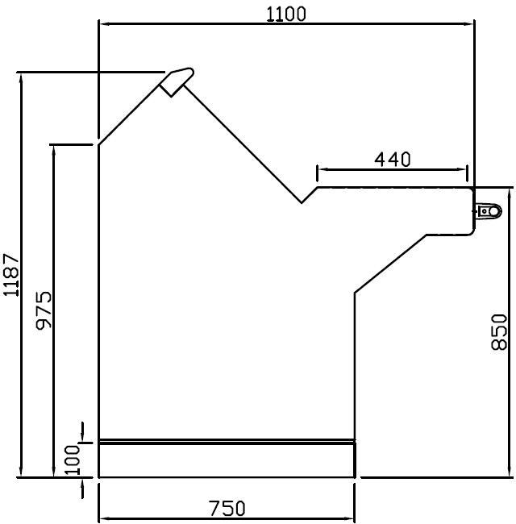
2 | 要求 |  |  | 负责运输、安装、软件编程与调试，售后免费质保5年。

